Spett.le ……..
Loc. ……… n° …….
…………………………
TEL. ………..
E-MAIL: ……………………

Rovereto ……………

Oggetto: Offerta Nr. /cod agente/21

Come da accordi intercorsi, ci pregiamo sottoporre la nostra migliore offerta relativa all’eventuale fornitura di moduli per la riqualificazione del Vostro immobile, di seguito i dettagli:

La soluzione proposta è caratterizzata da un sistema combinato di moduli per l’antisismica e la termoacustica atta alla riqualificazione degli edifici.

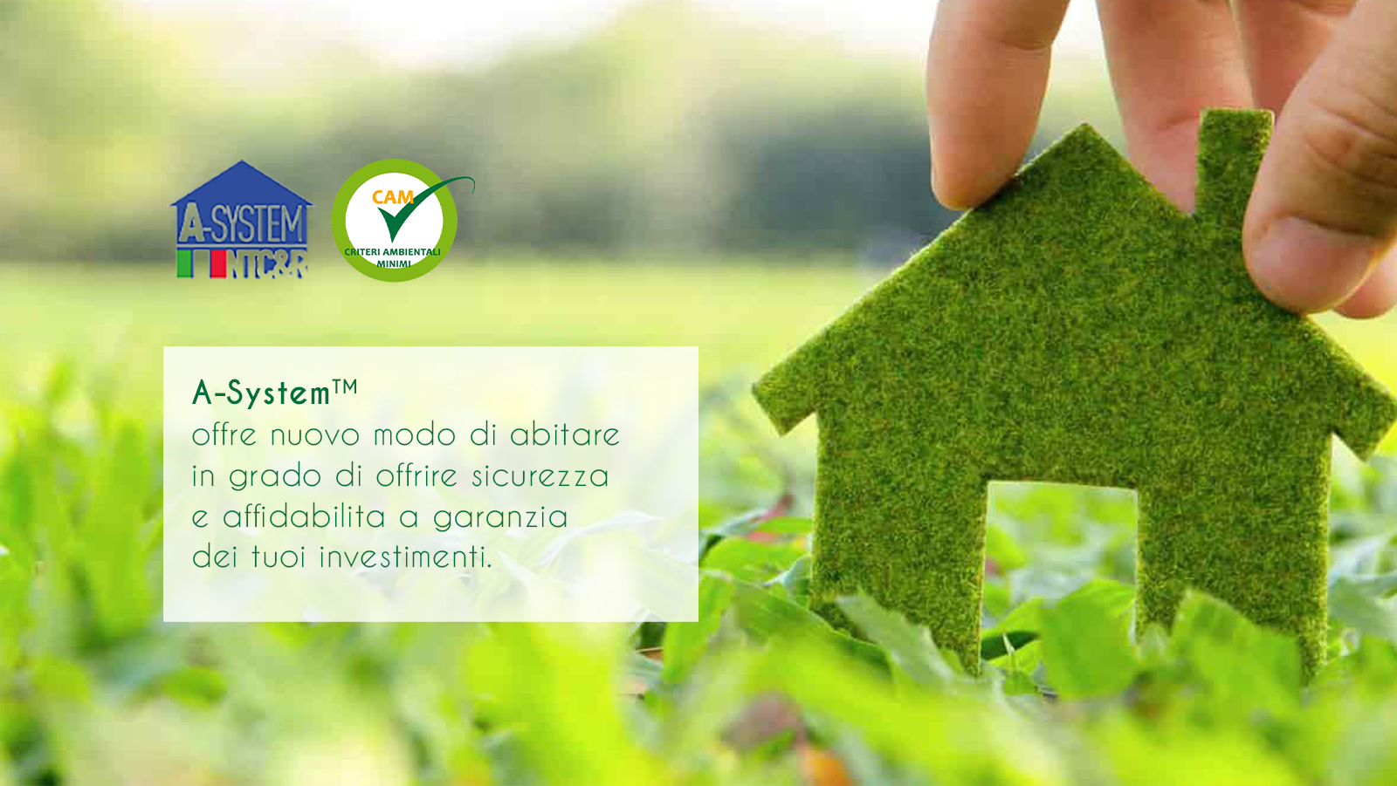

Riqualificazione Dinamica Intelligente per Cappotti Antisismici Ventilati:
la riqualificazione non è mai stata così semplice,
economica ed ecosostenibile.

Siamo in un’epoca in cui il progresso tecnologico e la sostenibilità sono due fattori imprescindibili.
L’importanza di fare scelte green è un’opportunità oggi grazie ai numerosi incentivi statali disponibili come il Superbonus al 110%, Sismabonus, Ecobonus che permettono di riqualificare gli edifici in alcune configurazioni a costo zero.

Un edificio oggi non deve soltanto rispondere alle esigenze funzionali di base ma deve essere flessibile per fare fronte a tutte le sfide costruttive, deve essere eco-sostenibile ed economico per sostenere il settore edile ed agevolarne lo sviluppo.
A-System è un innovativo sistema costruttivo che nasce proprio con questa mission: garantire i massimi standard costruttivi volti alla riqualificazione attraverso dei moduli combinabili, realizzati con materiali riciclabili ed al tempo stesso resistenti alle sfide del tempo.

Perché scegliere A-System

- Messa in opera veloce con risparmio di costi di manodopera e tempi più rapidi
- Antisismico
- Efficientamento energetico
- Resistente alle sfide del tempo (muffa, umidità, resistente a roditori e insetti)
- Antisfondamento
- Predisposizione agli strumenti di monitoraggio della staticità dell’immobile (sensori mappali).
- Facile integrazione di cablaggi per condizionamento e illuminazione
- Certificazione CAM (Criteri Minimi Ambientali)
- Agevolazioni fiscali quali il Superbonus del 110% per la riqualificazione energetica
- Agevolazioni fiscali quali il Sismabonus per gli interventi antisismici
- Formazione tecnica inclusa

Certificazioni

I prodotti A-System hanno ottenuto la certificazione CAM (Criteri Minimi Ambientali)

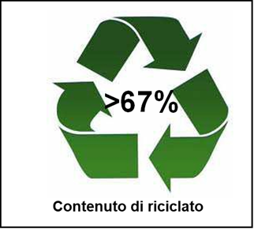
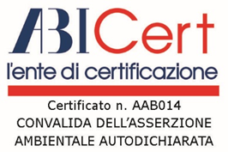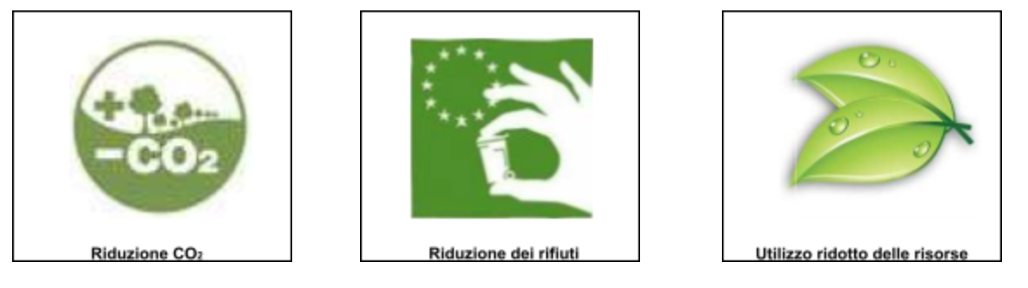

Di seguito nel dettaglio sono elencate e quotate tutte le componenti della proposta:

RDITYB  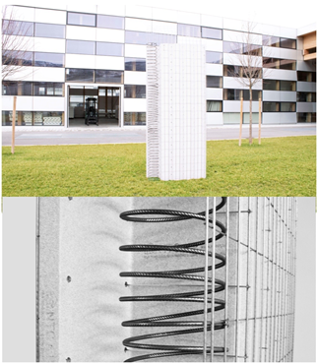 |  | Modulo per sistema prefabbricato del tipo trave-pilastro predisposto per getto e intonaco in cantiere ad apporto antisismico e termico, atto alla riqualificazione  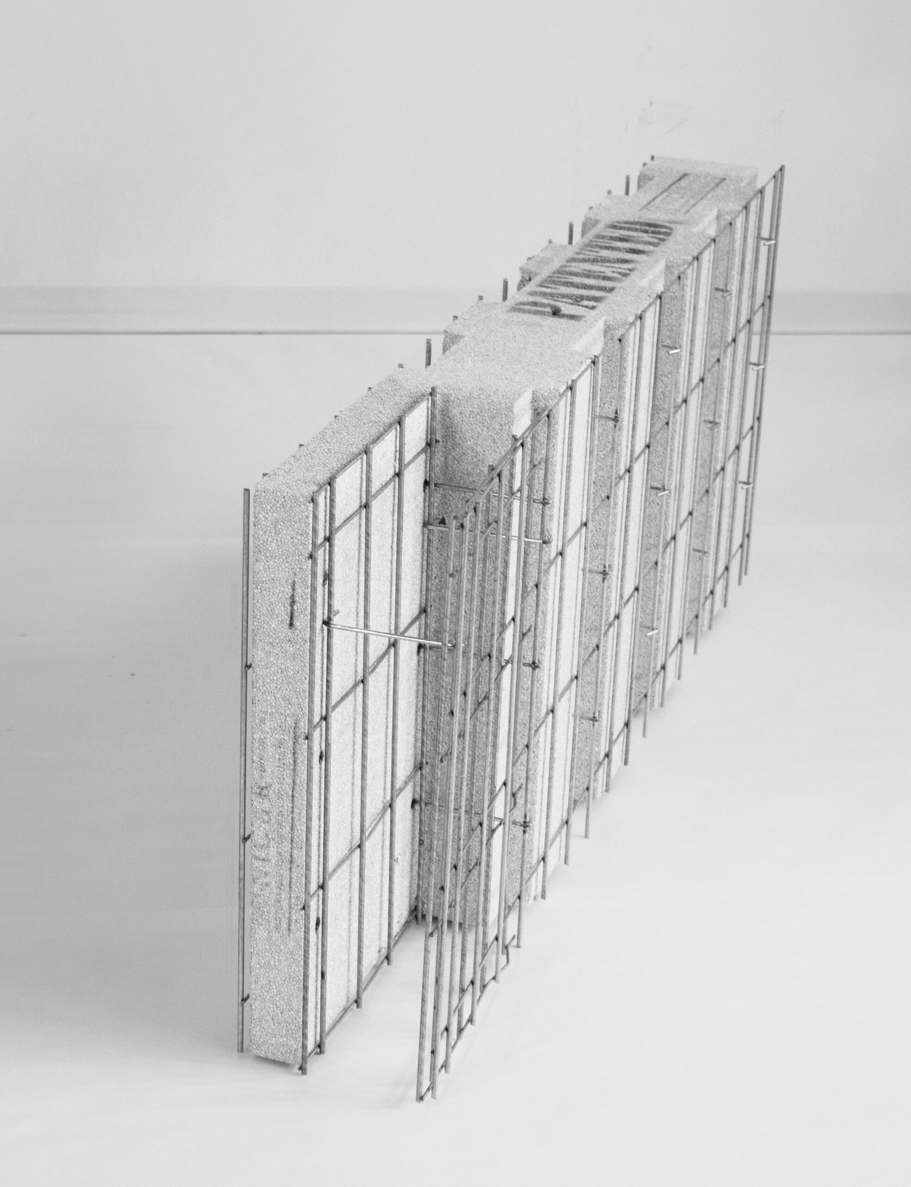  RDITYB è un modulo per sistema prefabbricato del tipo trave-pilastro per applicazioni diverse sia strutturali che di riqualificazione antisismico nonché per alto isolamento termico-acustico. La struttura è a gabbia formata da una pluralità di pannelli modulari orizzontali ciascuno dei quali presenta ad una estremità una cavità per alloggiare un’armatura di ferro di cui viene gettato materiale indurente per creare una colonna trave e pilastro.
In allegato la scheda tecnica e la Certificazione di conformità CAM del prodotto.
PREZZO al mq A VOI RISERVATO €. 148 mq franco fabbrica
Note:.

Tot. Fornitura mq …….. ………….,00

Servizi

Formazione | Formazione al vostro personale relativa alla Posa in opera dei nostri prodotti presso la nostra sede situata nel Polo Tecnologico del Progetto Manifattura di rovereto (TN) verrà rilasciato certificato di partecipazione, e successivamente alla prima posa in opera la certificazione di operatore certificato alla tecnologia A-System
PREZZO A VOI RISERVATO valore simbolico per la emissione di due certificati €. 100,00 per due persone spese trasferimento, Vitto e Alloggio a vs Carico, possibile la partecipazione on-line
TOTALE COMPLESSIVO € ………,00
(prodotti + servizi una tantum)

Costi indicativi posa in opera per il chiavi in mano

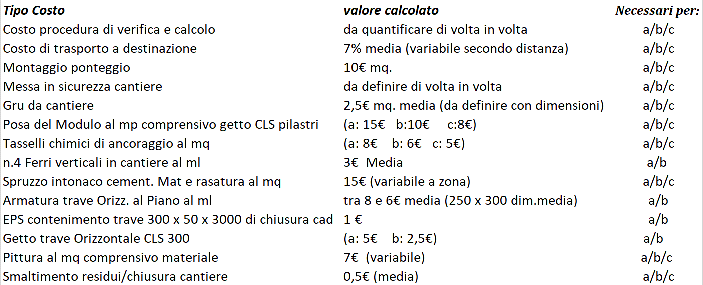

TOTALE COMPLESSIVO € ………,00
(prodotti + servizi una tantum)

Costi riepilogativi

Modulo | Costo
RDITYB
RDITYB | € …………,00
Formazione e certificazione di due Vostri collaboratori | € ……..,00
TOTALE Fornitura | € …………..,00

CONDIZIONI DI FORNITURA

IVA 22%: esclusa nei prezzi indicati
PAGAMENTO: 50 % all’ordine, saldo alla consegna.
CONSEGNA: 15 gg dall’ordine

Prezzi validi solo per la presente fornitura da confermarsi entro 30 gg.

TOTALE FORNITURA A VOI RISERVATO €. …………….,00+ IVA

Informativa sulla Tutela dati. Ai sensi dell’art. 13 D.lgs. 196/03, e successive modificazioni, Vi comunichiamo che i dati già da Voi forniti e quelli che vorrete comunicarci in futuro nell’ambito dei rapporti commerciali con voi intercorsi: (1) potranno essere utilizzati da noi per uno o più trattamenti, mediante elaboratore elettronico o anche manuali, per mezzo di inserimento in banche dati aziendali, rilevamento della qualità dei servizi/bisogni della clientela, iniziative promozionali e campagne pubblicitarie, ove ne sia previsto l’impiego; (2) il conferimento dei dati è facoltativo, tuttavia un eventuale rifiuto di fornire i dati suddetti potrebbe impedire l’esecuzione dei rapporti in essere o l’instaurazione di nuovi rapporti contrattuali e lo scambio di informazioni con Voi; (3) per le stesse finalità sopra indicate i dati da Voi forniti potranno essere comunicati ai nostri subfornitori e/o subappaltatori, nonché diffusi presso i dipendenti dell’azienda; (4) Ai sensi dell’Art. 7 del D.lgs. 196/03, Voi avete il diritto a: a) essere informati sul trattamento dei dati che Vi riguardano, b) ottenere conferma dell’esistenza di tali dati e trattamenti, aggiornamenti dati, rettifiche, integrazione degli stessi; c) opporVi a taluni trattamenti; d) in alcuni casi, esercitare gratuitamente il diritto di opposizione. Il titolare dei trattamenti è: NTC&R srl via Mazzini, 7 – Rovereto (TN).
Io sottoscritto acconsento al trattamento dei dati in vostro possesso con le modalità, finalità e caratteristiche di cui sopra.

NTC&R srl
Agente di zona

---------------------

CONFERMA D’ORDINE

Per confermare L’offerta, rispedire via mail: marketing@ntcer.eu
Il modulo di seguito.

Ordine Rif. Vs. Offerta NTC&R srl Nr.: …………./21 da noi ricevuta in data …..-.. tramite mail

Data:
Committente:
Sede legale:
Sede operative (se diversa dalla sede legale):
Recapiti telefonici:
Partita IVA:
Codice fiscale:
Coordinate bancarie IBAN:
SDI:
E-mail:

PATTI ESSENZIALI DI FORNITURA
La vendita è intesa con riserva della proprietà ai sensi dell’Art. 1523 Cod. Civ.; perciò la merce resterà di Vostra proprietà fino al pagamento dell’intero prezzo. Garanzia di buon funzionamento 12 mesi dalla data di consegna, mediante sostituzione gratuita dei pezzi di difettosa fabbricazione. E’ esclusa ogni altra Vostra responsabilità anche per danni durante la posa in opera. Resta fermo l’obbligo al puntuale pagamento del prezzo alle scadenze convenute. Sono a Vostro carico le eventuali sostituzioni richieste della garanzia e a nostro carico il trasporto e i viaggi del vs personale se previsto. La garanzia cessa se affideremo a personale da Voi non autorizzati, se cadremo in mora nei pagamenti e non si estenderà ai difetti procurati da incuria e trattamento sbagliato. I termini di consegna sono puramente indicativi e si intendono compatibilmente con la disponibilità della merce o con cause di forza maggiore influiscano sulla fabbricazione. Nessuna modifica del seguente ordine è valida se non risulta formalmente scritta.
Foro competente: per ogni controversia è competente il foro di Trento.
A questa clausola non deroga né il luogo di stipulazione né quello di consegna o pagamento eventualmente diversi.

Firma del committente

CONDIZIONI PARTICOLARI AGGIUNTIVE

Dichiariamo ai sensi degli articoli 1341 e 1342 Cod. Civ. di accettare espressamente le condizioni seguenti: indennità in caso di risoluzione del contratto – riserva della proprietà
–garanzia – deroga della competenza.

Firma del committente

Informativa sulla Tutela dati. Ai sensi dell’art. 13 D.lgs. 196/03, e successive modificazioni, Vi comunichiamo che i dati già da Voi forniti e quelli che vorrete comunicarci in futuro nell’ambito dei rapporti commerciali con voi intercorsi: (1) potranno essere utilizzati da noi per uno o più trattamenti, mediante elaboratore elettronico o anche manuali, per mezzo di inserimento in banche dati aziendali, rilevamento della qualità dei servizi/bisogni della clientela, iniziative promozionali e campagne pubblicitarie, ove ne sia previsto l’impiego; (2) il conferimento dei dati è facoltativo, tuttavia un eventuale rifiuto di fornire i dati suddetti potrebbe impedire l’esecuzione dei rapporti in essere o l’instaurazione di nuovi rapporti contrattuali e lo scambio di informazioni con Voi; (3) per le stesse finalità sopra indicate i dati da Voi forniti potranno essere comunicati ai nostri subfornitori e/o subappaltatori, nonché diffusi presso i dipendenti dell’azienda; (4) Ai sensi dell’Art. 7 del D.lgs. 196/03, Voi avete il diritto a: a) essere informati sul trattamento dei dati che Vi riguardano, b) ottenere conferma dell’esistenza di tali dati e trattamenti, aggiornamenti dati, rettifiche, integrazione degli stessi; c) opporVi a taluni trattamenti; d) in alcuni casi, esercitare gratuitamente il diritto di opposizione. Il titolare dei trattamenti è: ……………………………………………………….
Io sottoscritto acconsento al trattamento dei dati in vostro possesso con le modalità, finalità e caratteristiche di cui sopra.

Firma del committente

